2
4/07/2023
Bionexo
RESULTADO – TOMADA DE PREÇO
N° 2023177TP40574HEMU
O Instituto de Gestão e Humanização – IGH, entidade de direito privado e sem fins lucrativos,
classificado como Organização Social, vem tornar público o resultado da Tomada de Preços, com a
finalidade de adquirir bens, insumos e serviços para o HEMU - Hospital Estadual da Mulher, com
endereço à Rua R-7, S/N, Setor Oeste, Goiânia, CEP: 74.125-090
Bionexo do Brasil Ltda
Relatório emitido em 24/07/2023 16:40
Comprador
IGH - HEMU - Hospital Estadual da Mulher (11.858.570/0002-14)
AV. PERIMETRAL, ESQUINA C/ RUA R7, SN - SETOR COIMBRA - GOIÂNIA, GO CEP: 74.530-020
Relação de Itens (Confirmação)
Pedido de Cotação : 299314640
COTAÇÃO Nº 40574 - MANUTENÇÃO PREDIAL - HEMU JUN/2023
Frete Próprio
Observações: *PAGAMENTO: Somente a prazo e por meio de depósito em conta PJ do fornecedor. *FRETE: Só serão
aceitas propostas com frete CIF e para entrega no endereço: RUA R7 C/ AV PERIMETRAL, SETOR COIMBRA, Goiânia/GO
CEP: 74.530-020, dia e horário especificado. *CERTIDÕES: As Certidões Municipal, Estadual de Goiás, Federal, FGTS e
Trabalhista devem estar regulares desde a data da emissão da proposta até a data do pagamento. *REGULAMENTO: O
processo de compras obedecerá ao Regulamento de Compras do IGH, prevalecendo este em relação a estes termos em
caso de divergência.
Tipo de Cotação: Cotação Normal
Fornecedor : Todos os Fornecedores
Data de Confirmação : Todas
Faturamento
Mínimo
Validade da
Proposta
Condições de
Pagamento
Fornecedor
Prazo de Entrega
Frete Observações
Marlene Custodia De Araujo
Lagares
GOIÂNIA - GO
5 dias após
confirmação
1
R$ 1.000,0000
24/07/2023
30 ddl
CIF
null
Evando Lagares - (62) 3942-5787
americacomercialservicos@gmail.com
Mais informações
Programação
de Entrega
Preço Preço
Unitário Fábrica
Valor
Total
Produto
Código
Fabricante
Embalagem Fornecedor Comentário Justificativa
Rent(%) Quantidade
Usuário
ADITIVO
IMPERMEABILIZANTE
EM PO PARA
CONCRETO E
ARGAMASSA ->
IMPERMEABILIZANTE 39804
PLASTIFICANTE
PARA ARGAMASS;
DESCRIÇÃO SIMILAR
COM A IMPERIKA -
QUILO
Danielly
Evelyn
Pereira Da
Cruz
ADITIVO
Marlene
Custodia De
Araujo
Lagares
IMPERMEABILIZANTE
EM PO IMPERSIKA -
IMPERSIKA
R$
R$
R$
146,1000
1
-
AVULSA
null
-
3 Quilograma
48,7000 0,0000
24/07/2023
15:01
Danielly
Evelyn
Pereira Da
Cruz
Marlene
Custodia De
Araujo
BUCHA TIJOLO
FURADO 6MM -
UNIDADE
BUCHA TIJOLO
FURADO 6MM -
IVASA
R$
R$
R$
12,0000
2
3
39982
39983
-
-
AVULSA
AVULSA
null
null
-
-
200 Unidade
0,0600 0,0000
Lagares
2
4/07/2023
15:01
Danielly
Evelyn
Pereira Da
Cruz
Marlene
Custodia De
Araujo
BUCHA TIJOLO
FURADO 8MM -
UNIDADE
BUCHA TIJOLO
FURADO 8MM -
IVASA
R$
R$
R$
36,0000
200 Unidade
0,1800 0,0000
Lagares
2
4/07/2023
15:01
DOBRADICA DE
FERRO ZINCADO
.1/2 -> - MEDIDAS
APROXIMADAS
COMPRIMENTO 8.6 35802
CM LARGURA 5.6 CM
Danielly
Evelyn
Pereira Da
Cruz
3
Marlene
Custodia De
Araujo
DOBRADICA DE
FERRO ZINCADO
3.1/2 - 3 F
R$
R$
R$
52,0000
4
-
AVULSA
null
-
10 Unidade
5,2000 0,0000
Lagares
-
COM 6 FUROS -
24/07/2023
15:01
COM PINO SOLTO. -
UNIDADE
Danielly
Evelyn
Pereira Da
Cruz
Marlene
Custodia De
Araujo
FECHADURA RETA
EXTERNA CROMADA 47278
FECHADURA
EXTERNA CROMADA
40 MM - SOPRANO
R$
R$
R$
496,0000
5
6
-
-
AVULSA
AVULSA
null
null
-
-
10 Unidade
10 Lata
49,6000 0,0000
4
0 X 53 MM
Lagares
2
4/07/2023
15:01
MASSA PVA LATA 18 2261
MASSA PVA 25 KG -
Marlene
R$
R$
R$
Danielly
https://bionexo.bionexo.com/jsp/RelatPDC/relat_adjudica.jsp
1/2
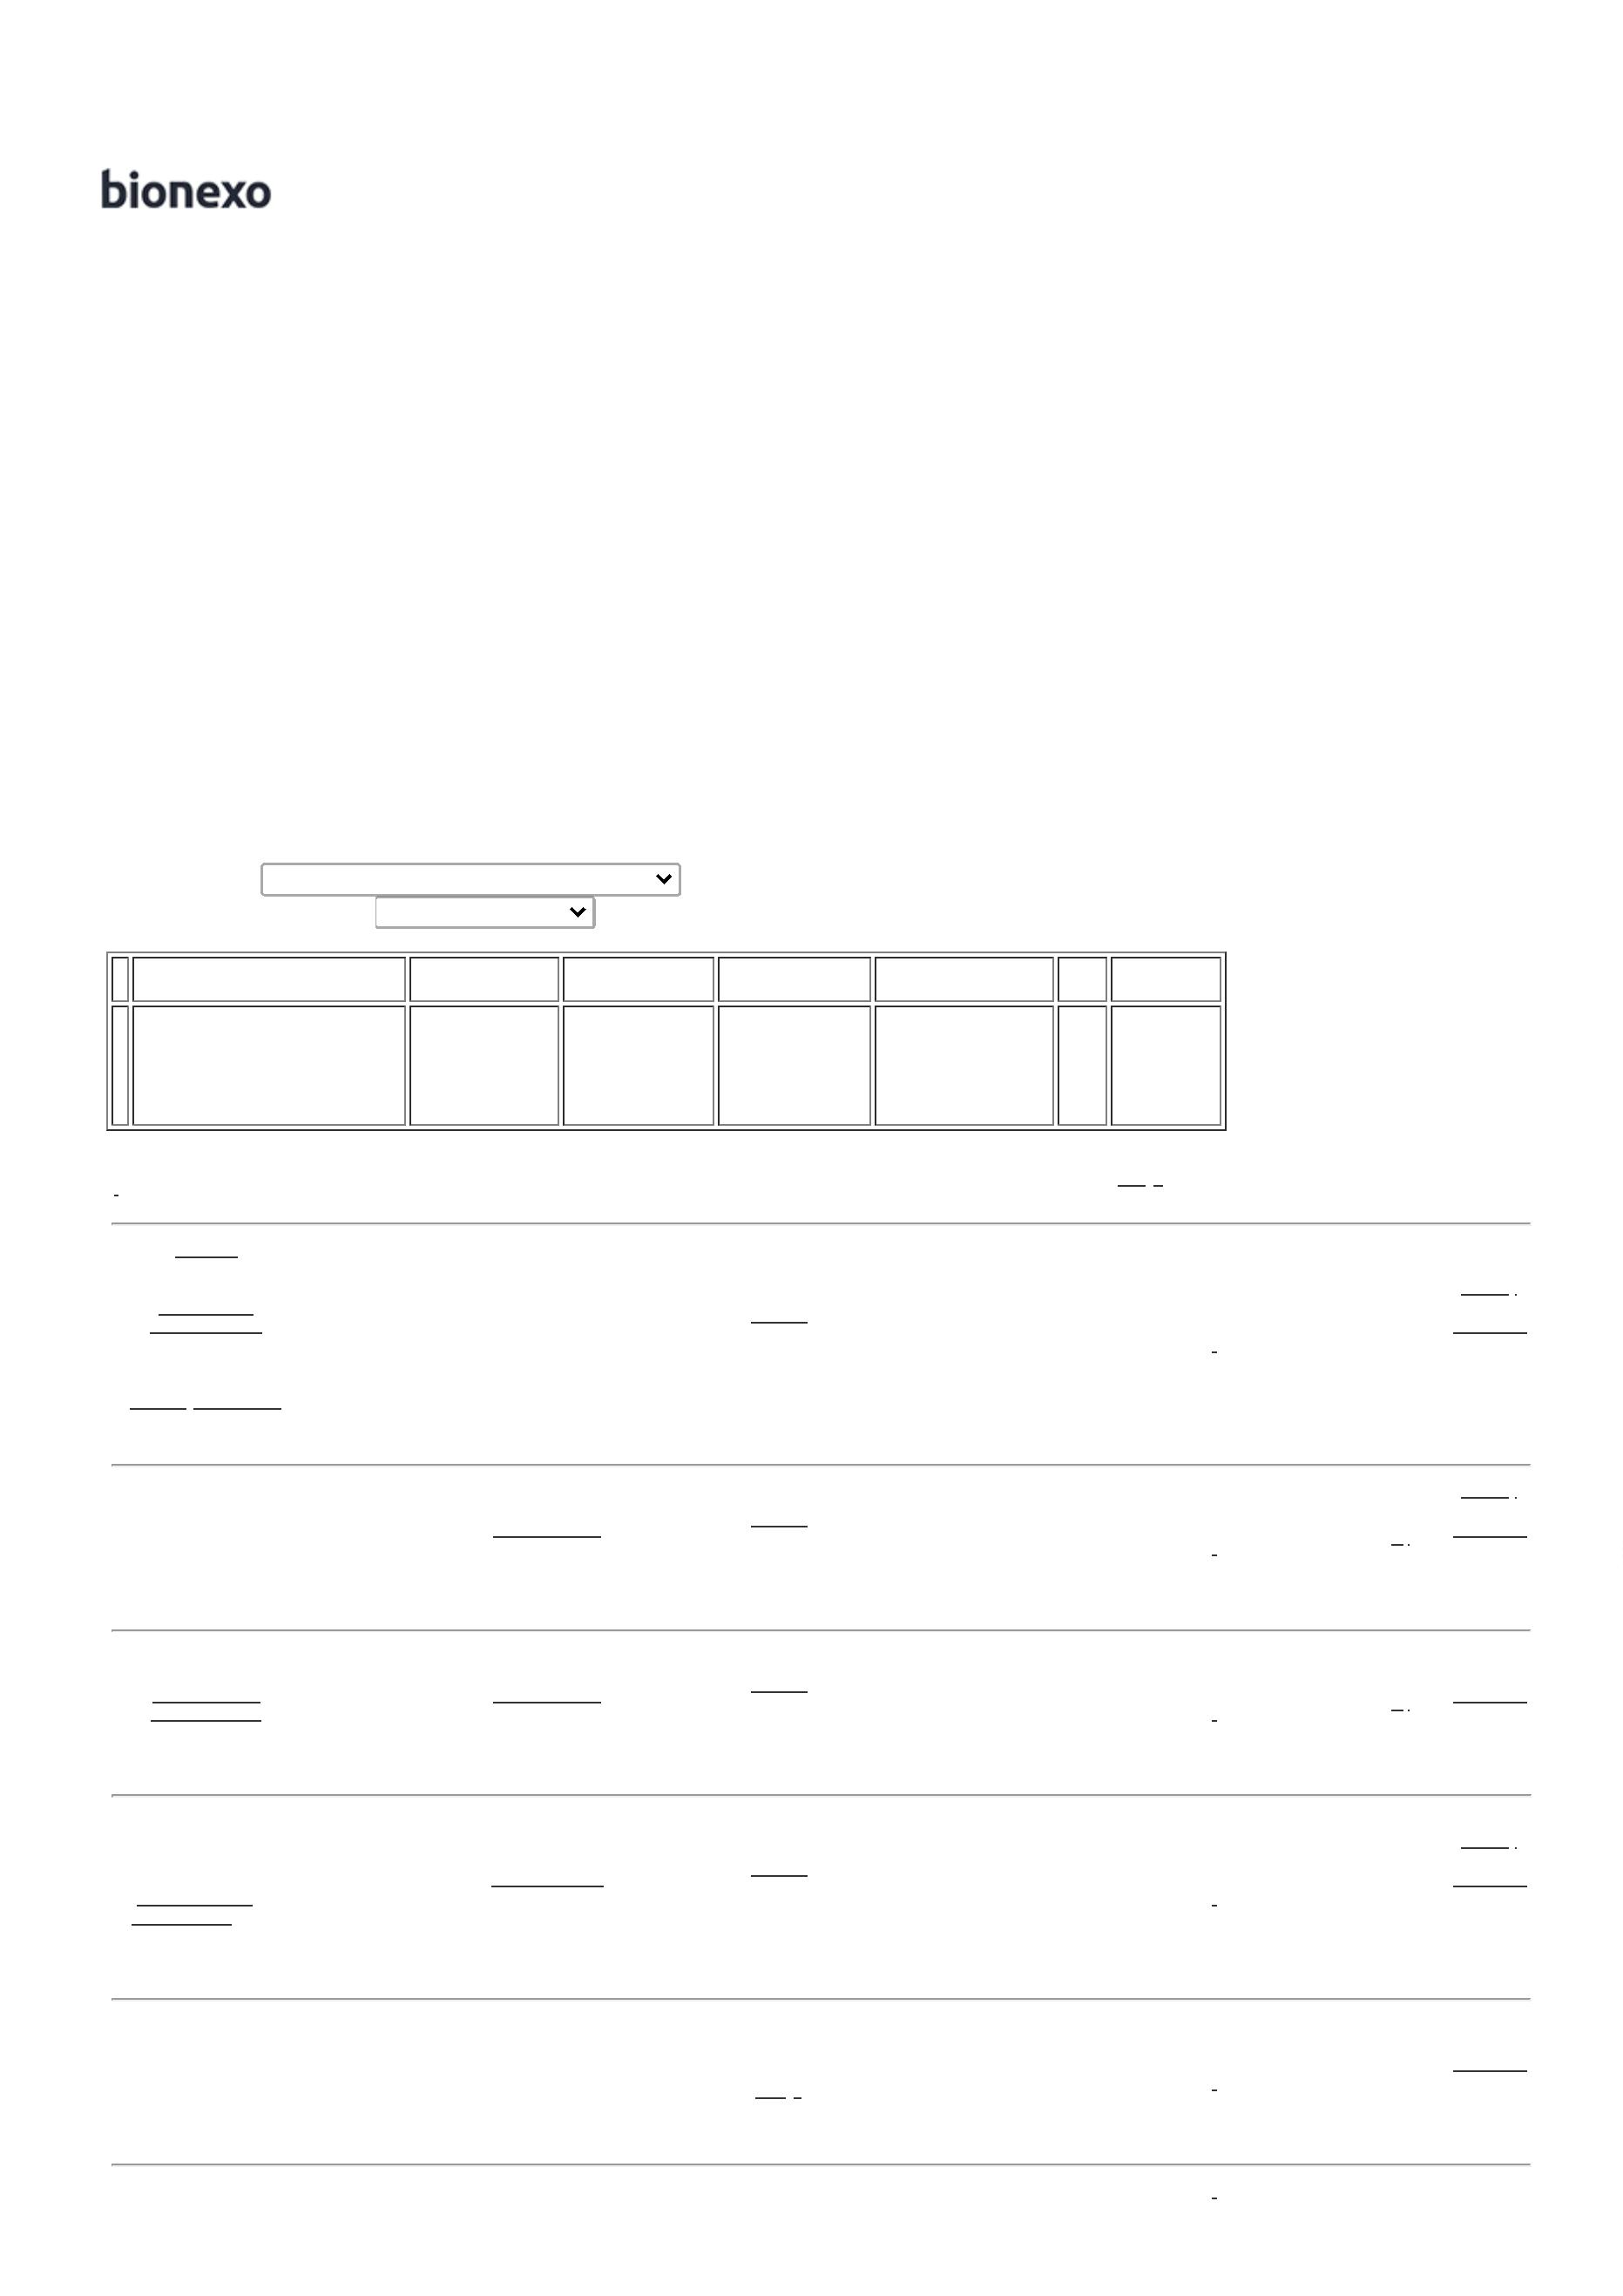

2
4/07/2023
Bionexo
LTS ->EM LATA COM
8LTS OU CAIXA
COM 28KG - LATA
LEINERTEX
Custodia De
Araujo
Lagares
61,7500 0,0000
617,5000
Evelyn
Pereira Da
Cruz
1
2
4/07/2023
15:01
Danielly
Evelyn
Pereira Da
Cruz
Marlene
Custodia De
Araujo
PARAFUSO S-6 -
UNIDADE
PARAFUSO S-6 -
IVASA
R$
R$
R$
16,0000
7
8
9
18722
18494
-
-
-
AVULSA
AVULSA
AVULSA
null
null
null
-
-
-
200 Unidade
200 Unidade
20 Unidade
0,0800 0,0000
Lagares
2
4/07/2023
15:01
Danielly
Evelyn
Pereira Da
Cruz
Marlene
Custodia De
Araujo
PARAFUSO PHILIPS
B. CH. 50X50 MM -
BL
PARAFUSO S-8 -
UNIDADE
R$
R$
R$
34,0000
0,1700 0,0000
Lagares
2
4/07/2023
15:01
Danielly
Evelyn
Pereira Da
Cruz
Marlene
Custodia De
Araujo
TOMADA DUPLA
2P+T SISTEMA X 10A 52354
RADIAL C/ CAIXA
TOMADA DUPLA
2P+T 10A COR
BRANCA - PLUSIE
R$
R$
R$
165,0000
8,2500 0,0000
Lagares
2
4/07/2023
15:01
Total
Parcial:
R$
8
8
53.0
53.0
1.574,6000
Total de Itens da Cotação: 9
Total de Itens Impressos: 9
Total
Geral:
R$
1.574,6000
Clique aqui para geração de relatório completo com quebra de página
https://bionexo.bionexo.com/jsp/RelatPDC/relat_adjudica.jsp
2/2
